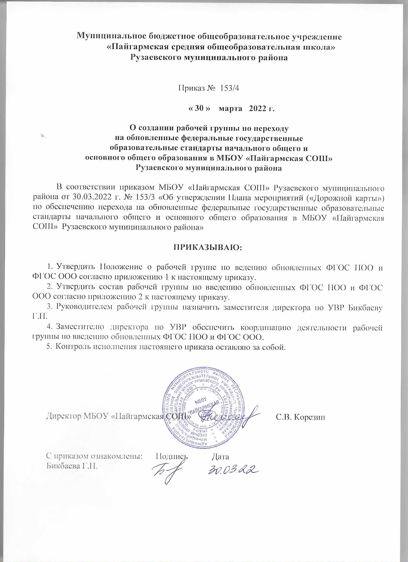

Приложение 1
к приказу
МБОУ «Пайгармская СОШ»
« 30 » марта 2022 года № 153/4

ПОЛОЖЕНИЕ
о рабочей группе по обеспечению перехода на обновленные федеральные государственные образовательные стандарты начального общего и основного общего образования в МБОУ «Пайгармская СОШ» Рузаевского муниципального района

- Общие положения.

  - Настоящее Положение о рабочей группе по обеспечению перехода на обновленные федеральные государственные образовательные стандарты начального общего и основного общего образования в МБОУ «Пайгармская СОШ» Рузаевского муниципального района (далее - Положение) определяет цели, задачи, порядок организации и содержание деятельности рабочей группы по введению ФГОС НОО и ФГОС ООО (далее - Рабочей группы).
  - Настоящее Положение разработано в соответствии с федеральными, региональными и муниципальными нормативно-правовыми документами, регламентирующими введение обновленных ФГОС НОО и ФГОС ООО.
  - В своей деятельности рабочая группа руководствуется Федеральным законом «Об образовании в Российской Федерации», действующим законодательством Российской Федерации и Республики Мордовия в области образования, приказами Министерства образования Республики Мордовия, Управления образования администрации Рузаевского муниципального района, настоящим Положением.
  - Деятельность Рабочей группы осуществляется без дополнительного финансирования и изменений в штатных расписаниях.
  - Оперативное руководство деятельностью Рабочей группы осуществляет директор МБОУ «Пайгармская СОШ» Рузаевского муниципального района.

- Цель и задачи деятельности Рабочей группы.

  - Целью деятельности Рабочей группы является создание в МБОУ «Пайгармская СОШ» Рузаевского муниципального района оптимальных условий для перехода на обновленные федеральные государственные образовательные стандарты начального общего и основного общего образования.
  - Задачи деятельности Рабочей группы:
    - Формирование ресурсной базы перехода на обновленные федеральные государственные образовательные стандарты начального общего и основного общего образования включающей нормативно-правовое, информационное и методическое обеспечение;
    - Планирование, мониторинг и анализ перехода на обновленные федеральные государственные образовательные стандарты начального общего и основного общего образования на муниципальном и школьном уровнях;
    - Развитие сетевого взаимодействия муниципальных образовательных организаций в вопросах перехода на обновленные федеральные государственные образовательные стандарты начального общего и основного общего образования;
    - Организация информационно-методического и психолого-педагогического сопровождения участников образовательных отношений при переходе на обновленные федеральные государственные образовательные стандарты начального общего и основного общего образования
- Содержание и основные направления деятельности Рабочей группы.

  - Рабочая группа осуществляет функции планирования, организации, координации, мониторинга и анализа деятельности по вопросам перехода на обновленные федеральные государственные образовательные стандарты начального общего и основного общего образования в соответствии с возложенными на нее задачами.
  - Рабочая группа осуществляет свою деятельность в соответствии с Планом мероприятий («Дорожной картой») по переходу на обновленные федеральные государственные образовательные стандарты начального общего и основного общего образования
  - Основными содержательными компонентами деятельности рабочей группы являются:
    - Информационный: формирование банка данных по нормативно-правовому, кадровому и методическому направлениям перехода на обновленные федеральные государственные образовательные стандарты начального общего и основного общего образования;
    - Координационный: формирование единых подходов перехода на обновленные федеральные государственные образовательные стандарты начального общего и основного общего образования;
    - Экспертный: осуществление мониторинга готовности к переходу на обновленные федеральные государственные образовательные стандарты начального общего и основного общего образования;
    - Консультативный: оказание методической и организационной помощи участникам образовательных отношений по вопросам перехода на обновленные федеральные государственные образовательные стандарты начального общего и основного общего образования.

- Порядок организации деятельности Рабочей группы и ее структура.

  - Рабочая группа создается на неопределенный срок. Деятельность Рабочей группы может быть завершена (прекращена) в случае полной реализации поставленных задач.
  - Рабочая группа создается приказом МБОУ «Пайгармская СОШ» Рузаевского муниципального района. В состав Рабочей группы входят директор, школьный координатор, представители образовательной организации. Количественный и персональный состав Рабочей группы определяется приказом МБОУ «Пайгармская СОШ» Рузаевского муниципального района.
  - Заседания Рабочей группы проводятся по мере необходимости.

- Документация и отчетность Рабочей группы.

  - В документацию Рабочей группы входит:
- приказы МБОУ «Пайгармская СОШ» Рузаевского муниципального района и другие распорядительные документы, касающиеся вопросов перехода на обновленные федеральные государственные образовательные стандарты начального общего и основного общего образования;
- Положение о Рабочей группе;
- информационно - аналитические материалы;
- результаты мониторинговых исследований на муниципальном и школьном уровнях.

- Межведомственное взаимодействие Рабочей группы.

6.1 По вопросам нормативно-правового обеспечения, организационно-технологического сопровождения мероприятий, планирования деятельности и отчетности Рабочая группа взаимодействует с Управлением образования администрации Рузаевского муниципального района.
6.2 По вопросам реализации Плана мероприятий («Дорожной карты») на школьном уровне взаимодействие осуществляется также с Управлением образования администрации Рузаевского муниципального района.

Приложение 2
к приказу
МБОУ «Пайгармская СОШ»
« 30 » марта 2022 года №153/4

СОСТАВ
рабочей группы по обеспечению перехода на обновленные федеральные государственные образовательные стандарты начального общего и основного общего образования

№ | ФИО  члена Рабочей группы | Место работы,  должность
1 | Корезин Сергей Владимирович | МБОУ «Пайгармская СОШ» Рузаевского муниципального района, директор
2 | Бикбаева Гелнюр Някибовна | МБОУ «Пайгармская СОШ» Рузаевского муниципального района, зам. директора по УВР
3 | Матюшкина Людмила Вячеславовна | МБОУ «Пайгармская СОШ» Рузаевского муниципального района, зам. директора по ВР
4 | Бульдяева Екатерина Андреевна | МБОУ «Пайгармская СОШ» Рузаевского муниципального района, руководитель ШМО начальных классов
5 | Балясникова Татьяна Егоровна | МБОУ «Пайгармская СОШ» Рузаевского муниципального района, руководитель ШМО гуманитарного цикла
6 | Курина Наталья Александровна | МБОУ «Пайгармская СОШ» Рузаевского муниципального района, руководитель ШМО естественно-математического цикла
7 | Педагог- психолог | МБОУ «Пайгармская СОШ» Рузаевского муниципального района

